Министерство науки и высшего образования Российской Федерации Федеральное государственное бюджетное образовательное учреждение высшего образования «Тульский государственный университет»

КАФЕДРА ИНФОРМАЦИОННОЙ БЕЗОПАСНОСТИ

**ГЕНЕРАЦИЯ НОРМАЛЬНОГО И ЗАДАННОГО РАСПРЕДЕЛЕНИЙ**

отчет о   
лабораторной работе №2

по дисциплине

*ТЕХНОЛОГИИ И МЕТОДЫ ПРОГРАММИРОВАНИЯ*

***ВАРИАНТ 6***

|  |  |  |
| --- | --- | --- |
| Выполнила: | ст. гр. 230711 | Павлова В.С. |
| Проверил: | асс. каф. ИБ | Курбаков М.Ю. |

Тула, 2022 г.

# **ЦЕЛЬ И ЗАДАЧА РАБОТЫ**

**Цель:** изучить генерацию случайных величин по заданному и нормальному законам распределения.

**Задача:** в данной работе требуется написать программы, демонстрирующие использование изученных принципов.

# **ЗАДАНИЕ НА РАБОТУ**

1. С помощью метода обратной функции получить случайную величину с заданной по варианту плотностью распределения *f*(*x*), график которой приведён на рисунке 1.
2. Построить нормальное распределение с заданными математическим ожиданием и дисперсией. Полученную в результате генерирования плотность вероятности сравнить с теоретической.

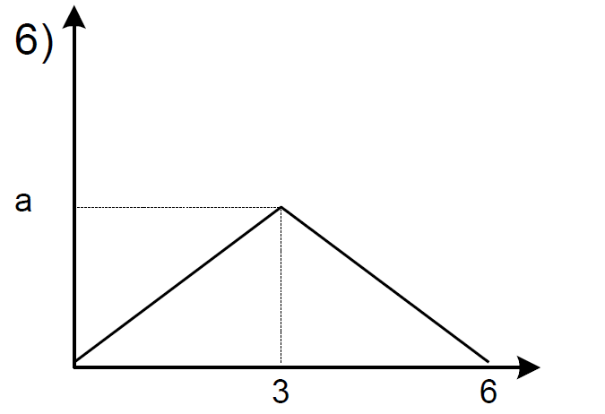

Рисунок 1 – График функции плотности распределения

# **СХЕМА ПРОГРАММЫ**

1. Схема алгоритма, предназначенного для генерации заданного распределения, представлена на рисунке 2.



Рисунок 2 – Схема алгоритма для генерации заданного распределения

1. Схема алгоритма, предназначенного для генерации нормального распределения, представлена на рисунке 3.



Рисунок 3 – Схема алгоритма для генерации нормального распределения

# **ТЕКСТ ПРОГРАММЫ**

# Текст программы на языке программирования С++ для генерации заданного распределения представлен в листинге 1.

## **Листинг 1. Текст программы**

#include <iostream>

#include <cmath>

#include <map>

double Rnd(int* x0) //(0;1)

{

int c = 15, m = 65536, a = 13;

int val = (a * (*x0) + c) % m;

*x0 = val;

return (float)val / m;

}

int main()

{

setlocale(LC_ALL, "Russian");

int n, x0 = 12;

int* adressX0 = &x0;

float x, y, sumY = 0;

std::map <float, int> crd;

std::cout << "\t\tВведите длину заданного распределения: ";

std::cin >> n;

std::cout << "\n";

for (int i = 0; i < n; ++i)

{

y = Rnd(adressX0);

if (y <= 0.5) x = 3 * sqrt(2 * y);

else x = 6 - 3 * sqrt(2 - 2 * y);

crd[floor(x * 10) / 10]++;

} std::cout << "\n";

for (auto to : crd)

std::cout << to.first << "\t

<< (float)to.second / n << "\n";

return 0;

}

Текст программы на языке программирования С++ для генерации нормального распределения представлен в листинге 2.

## **Листинг 2. Текст программы**

#include <iostream>

#include <fstream>

#include <cmath>

## **Листинг 2. Текст программы (продолжение)**

#include <map>

double Rnd(int* x0) //(0;1)

{

int c = 15, m = 65536, a = 13;

int val = (a * (*x0) + c) % m;

*x0 = val;

return (float)val / m;

}

int main()

{

setlocale(LC_ALL, "Russian");

int n, m, x0 = 12;

float mathExp, disp;

int* adressX0 = &x0;

float x, y, sumY = 0;

std::map <float, int> crd;

std::cout << "\t\tВведите длину нормального распределения: ";

std::cin >> n;

std::cout << "\t\tВведите дисперсию и математическое ожидание: ";

std::cin >> mathExp >> disp;

float RMSD = sqrt(disp);

std::cout << "\n";

for (int i = 0; i < n; ++i)

{

sumY = 0;

for (size_t i = 0; i < 12; i++)

{

sumY += Rnd(adressX0);

}

x = RMSD * (sumY - 6) + mathExp;

crd[floor(x * 10) / 10]++;

} std::cout << "\n";

std::map<float, int>::iterator to = crd.begin();

for (size_t i = 0; i < crd.size(); i++)

{

std::cout << to->first << "\t" << (float)to->second / n << "\n";

to++;

} std::cout << "\n\n";

return 0;

}

# **ИНСТРУКЦИЯ ПОЛЬЗОВАТЕЛЯ**

Первая программа предназначена для генерации заданного распределения. При запуске программы пользователю предлагается ввести длину последовательности. После программа формирует последовательность чисел заданной длины, а также рассчитывает координаты точек для построения графика плотности вероятности и выводит эти координаты на экран.

Вторая программа работает аналогично первой. При запуске пользователю так же предлагается ввести длину последовательности, а ещё математическое ожидание и дисперсию. После программа формирует последовательность заданной длины, а также рассчитывает координаты точек для построения графика плотности вероятности и выводит их.

# **ИНСТРУКЦИЯ ПРОГРАММИСТА**

Структуры данных, используемые в обеих программах, аналогичны, поэтому все они приведены в одной таблице (таблица 1).

Таблица 1 – Структуры данных в программе

|  |  |  |
| --- | --- | --- |
| **Имя** | **Тип (класс)** | **Предназначение** |
| n | int | Длина последовательности |
| crd | map | Структура для расчёта точек графика плотности распределения |
| x | float | Величина |
| x0 | int | Начальное число для линейного конгруэнтного генератора |
| adressX0 | *int | Адрес ячейки памяти x0 |
| y | float | Величина, полученная линейным конгруэнтным генератором |
| sumY | float | Счётчик суммы чисел |
| mathExp | float | Математическое ожидание |
| disp | float | Дисперсия |
| RMSD | float | Среднеквадратичное отклонение (сигма) |

В обеих программах имеется следующая подпрограмма:

1. double Rnd(int *x0) – функция, генерирующая случайное число с использованием линейного конгруэнтного метода. Структуры данных, используемые в подпрограмме, приведены в таблице 2.

Таблица 2 – Структуры данных, используемые в подпрограмме Rnd()

|  |  |  |
| --- | --- | --- |
| **Имя** | **Тип** | **Предназначение** |
| *формальные параметры* | | |
| x0 | *int | Ссылка на предыдущее полученное число |
| *локальные переменные* | | |
| c, a, m | const int | Параметры линейного конгруэнтного генератора |
| val | double | Величина |

# **ДЕМОНСТРАЦИОННЫЙ ПРИМЕР**

1) Для получения случайной величины с заданной по варианту плотностью распределения методом обратной функции сперва проведём аналитические расчёты и определим эту обратную функцию. Согласно заданию варианта, плотность распределения имеет вид, представленный на рисунке 4:



Рисунок 4 – Плотность распределения

Прежде всего, определим постоянную *а*, используя условие нормировки $\int_{-∞}^{∞}{f\left(x\right)dx=1}$. Поскольку интеграл является площадью под графиком, то его можно определить как S = $\frac{1}{2}a*b=1.$ Здесь $b$– сторона треугольника, равная 6. Отсюда $a= \frac{2}{6}= \frac{1}{3}.$ Запишем теперь функцию распределения, учтя константу а:

$$f\left(x\right)=\left\{\begin{aligned}\frac{x}{9}, x∈\left[0, 3\right] \\ \frac{2}{3}-\frac{x}{9}, x ∈\left(3, 6\right]\end{aligned}\right.$$

Далее найдём функцию распределения *F*(*x*) = $\int_{-∞}^{x}{f\left(x\right)dx}$:

$$F\left(x\right)=\left\{\begin{aligned}\frac{x^{2}}{18}, x∈\left[0, 3\right] \\ \frac{2}{3}x-\frac{x^{2}}{18}-1, x ∈\left(3, 6\right]\end{aligned}\right.$$

Теперь найдем функцию, обратную к *F*(*x*). Для этого выразим $x$ через *y*:

1. y = $\frac{x^{2}}{18}$, отсюда $x=\sqrt{18 y}= 3\sqrt{2y}$

Пересчитаем область определения, подставив значения $x$ = 0, $x$ = 3 в полученное уравнение *x* = $3\sqrt{2y}$. Если $x$ = 0, тогда *y* = 0. Если же $x$ = 3, тогда имеем *y* = 0.5.

Отсюда первое уравнение из системы: $x$ = $3\sqrt{2y}$, $y∈\left(0, 0.5\right]$

1. *y* = $\frac{2}{3}x-\frac{x^{2}}{18}-1$, домножим на 18 и получим

$x^{2}-12x+18y+18=0$, отсюда $x_{1}$ 
 = $\frac{-\sqrt{b^{2}-4ac}-b}{2a}$ = $\frac{-\sqrt{144-4*\left(18y+18\right)}+12}{2}=$ 6 $–$ 3 $\sqrt{2-2y}$,

$x_{2}$ = $\frac{\sqrt{b^{2}-4ac}-b}{2a}$ = $\frac{\sqrt{144-4*\left(18y+18\right)}+12}{2}=$ 6 + 3 $\sqrt{2-2y}$.

Пересчитаем область определения, подставив значения $x$ = 3, $x$ = 6 в уравнение $x_{1}$ = 6 $–$ 3 $\sqrt{2-2y}$. Если $x_{1}$ = 3, тогда *y* = 0.5. Если $x_{1}$ = 6, тогда y = 1.

Попробуем подставить $x$ = 3 во второе уравнение, которое имеет вид $x_{2}$ = 6 + 3 $\sqrt{2-2y}$. Это уравнение не подходит, т.к. не будет иметь решений, ведь квадратный корень не может быть отрицательным. Тогда второе уравнение системы – это уравнение $x$ = $6-3\sqrt{2-2y}$, а обратная функция имеет вид:

$$F^{-1}\left(y\right)=\left\{\begin{aligned}3\sqrt{2y}, y∈\left[0, 0.5\right] \\ 6-3\sqrt{2-2y}, y∈\left(0.5, 1\right]\end{aligned}\right.$$

С помощью полученных формул программа, приведённая в листинге 1, производит расчёты. Рассмотрим теперь результат работы этой программы для n = 600000 чисел, он приведён на рисунке 5.

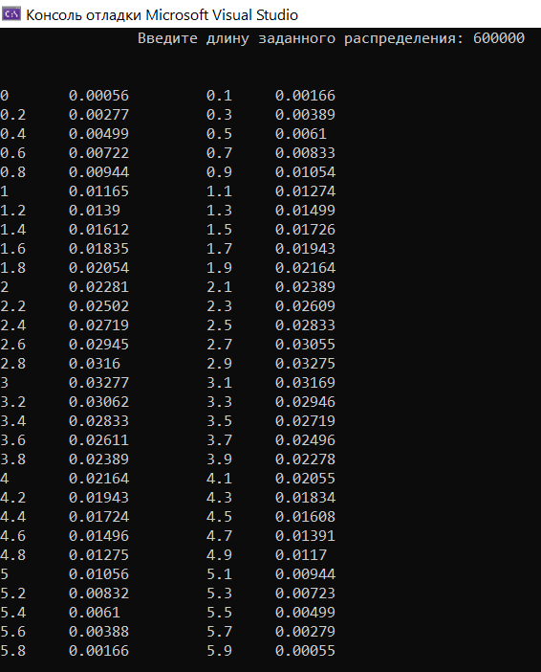

Рисунок 5 – Результат работы программы

Необходимо сравнить полученную плотность распределения с заданной по варианту. Для проверки полученного результата построим график $f\left(x\right)$ плотности распределения, согласно значениям, полученным в программе.

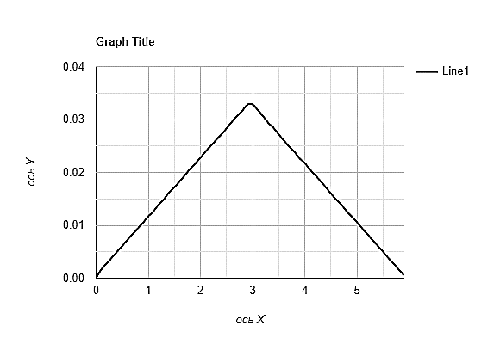  
Рисунок 6 – График плотности заданного распределения

Промежуточный вывод: как видно по рисунку 6, есть незначительное отклонение от теоретического, однако график в целом соответствует теоретической плотности распределения.

2) Исходя из рисунка 1, приведённого в задании на работу, найдем математическое ожидание и дисперсию для заданного распределения:

$m= \int_{0}^{3}{x\frac{x}{9}dx}+ \int_{3}^{6}{x\left(\frac{2}{3}-\frac{x}{9}\right)dx}=3$. $D= \int_{0}^{3}{\left(x-3\right)\frac{x}{9}dx}+\int_{3}^{6}{(x-3)^{2}(\frac{2}{3}-\frac{x}{9})dx}=1.5.$

Для генерации нормального распределения воспользуемся этими параметрами и формулой $X= \frac{12σ}{n}\left(\sum_{i=1}^{n}{Y_{i}}-\frac{n}{2}\right)+m$*,* где $σ= \sqrt{D}, n=12$, а $Y_{i}$– независимая случайная равномерная величина.

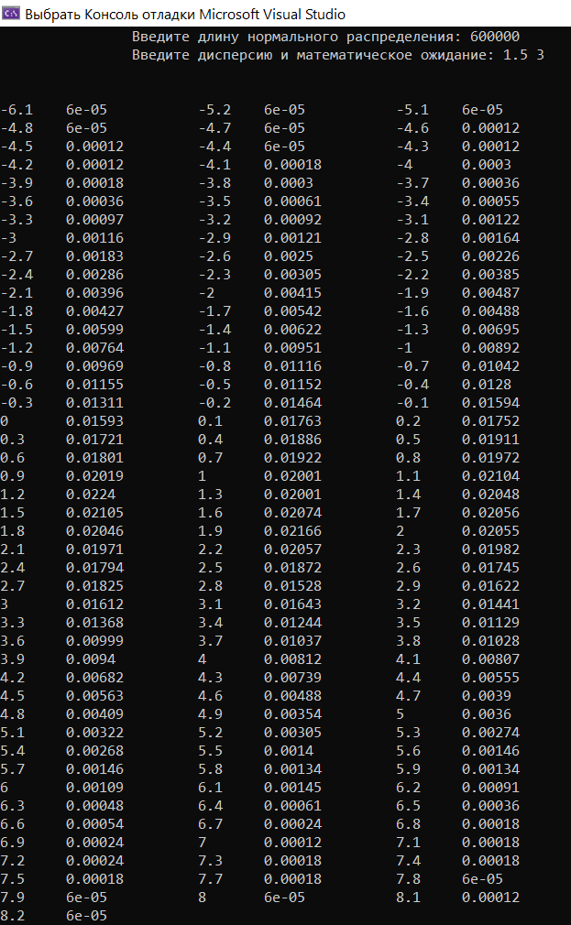  
  
Рисунок 7 – Результат работы программы

Для проверки полученного результата построим график $f\left(x\right)$ для нормального распределения, согласно значениям, полученным в программе. Этот график приведён на рисунке 8.

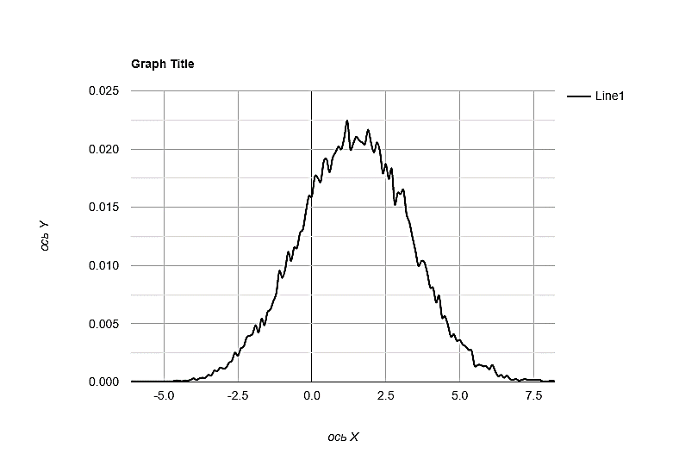

Рисунок 8 – Графики плотности полученного распределения

Теперь необходимо построить кривую нормального распределения, рассчитав значения функции для заданных параметров математического ожидания и дисперсии. Полученный график приведен на рисунке 9.

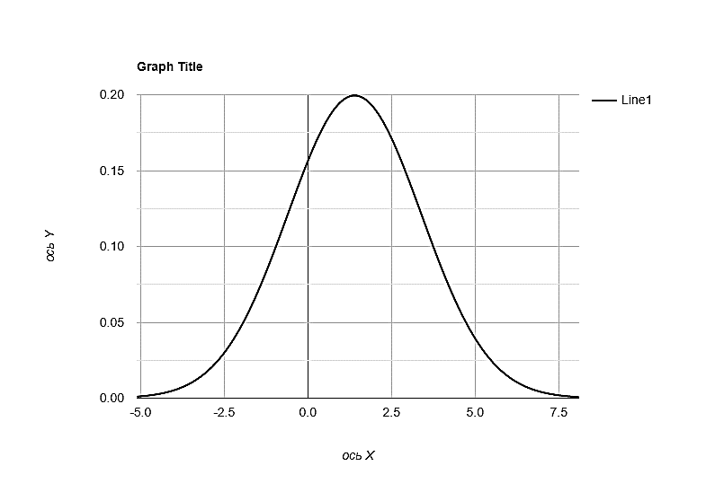

Рисунок 9 – Кривая распределения Гаусса для заданных параметров математического ожидания и дисперсии

Промежуточный вывод: как видно по рисункам 8 и 9, общий вид функции плотности полученного нормального распределения соответствует кривой распределения Гаусса с некоторым отклонением.

# **ВЫВОДЫ**

В ходе данной лабораторной работы был изучен принцип генерации случайных величин по заданному и нормальному законам распределения. Для демонстрации полученных знаний была написаны программы для генерации соответствующих распределений, результат работы которой был проверен аналитически. В ходе проверки с помощью плотностей распределения обнаружилось, что полученные распределения соответствуют теоретическим с незначительным отклонением.